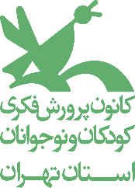
اسامی برگزیدگان جشنواره ملی عروسک های سرزمین من
عروسک کتاب
- فاطمه قربان پناه" کتاب گرگ بزرگ و گرگ کوچک"/تهران مرکز اندیشه
- لیلا حجت مجموعه کتاب مراقب من باش/ تهران
- فاطمه صحاف محمدی کتاب خیاط حیله گر از آذربایجان شرقی
عروسک شاهنامه
- عروسک هوشنگ شاه آلا بدفشان/تهران
- عروسک گردآفرید روشنک ایلانلو /تهران
- عروسک گرد آفرید، نرجس خراسانی/گرگان
عروسک خلاق بزرگسال
- زینب موسوی عروسک زنگوله شاخ از خوزستان
- لیلا حسنخانی عروسک دختر اسب چوبی از آذربایجان
- عروسک حصیری بدون نام از خراسان
شایسته تقدیر : فاطمه سوری با عروسک چشم خدا از تهران

عروسک خلاق کودک
- گلناز اکبری عروسک یوز ایرانی /تهران
- ریحانه ملازم مرکز 18 /تهران
- لیلا حسنخانی عروسک یک گربه و پنج موش

- عروسک بومی
- فاطمه محمودی عروسک میانه از آذر بایجان شرقی
- فاطمه قربان پناه از/ تهران / مرکز اندیشه
- عروسک بقچه ای حوریه منصوری خوزستان

